Falabella se centrará 'ahora mismo' en potenciar la plataforma Linio en Colombia y Perú

"Respecto a Linio, no está en nuestros planes en el mediano plazo alcanzar el punto de equilibrio (comenzar a ser rentable). El valor de Linio es que sea parte del ecosistema que estamos construyendo en Falabella", dijo la firma.

* [Compartir](http://www.linkedin.com/shareArticle?url=https://gestion.pe/economia/empresas/falabella-centrara-potenciar-plataforma-linio-colombia-peru-267356)
* [**+**](https://gestion.pe/economia/empresas/falabella-centrara-potenciar-plataforma-linio-colombia-peru-267356)

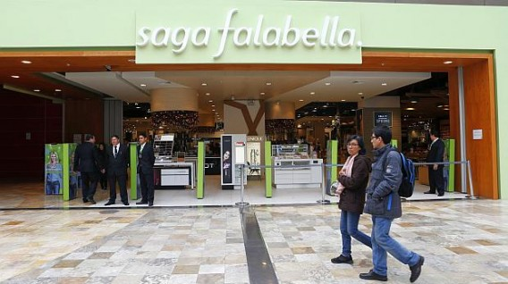

(Foto: GEC)

[**REDACCIÓN GESTIÓN**](https://gestion.pe/autor/redaccion-gestion)  / 19.05.2019 - 12:20 PM

El mercado ya está emplazando a Falabella a rendir cuentas por la adquisición de Linio, marketplace que opera desde el año pasado con miras a potenciar su estrategia digital. Así, en conferencia en Chile por sus resultados trimestrales, analistas consultaron al holding respecto a cuándo la compañía adquirida comenzaría a ser rentable.

¿Que dijo Falabella? "Respecto a Linio, no está en nuestros planes en el mediano plazo alcanzar el punto de equilibrio. Es importante entender que el valor de Linio es que sea parte del ecosistema que estamos construyendo en Falabella", sostuvo la empresa de acuerdo al ultimo reporte del diario *El Financiero*de Chile.

La firma aclaró que desde su adquisición han comenzado a realizar avances en dos flancos: integrar la oferta de productos de su cadena de tiendas departamentales Falabella y mejora del hogar Sodimac a la plataforma.

"En el proceso de introducción del catálogo retail de Falabella y Sodimac estamos muy avanzados en el negocio chileno, y estamos a punto de dar por finalizado el catálogo de Falabella. Y probablemente, tengamos varios avances en los próximos meses en Sodimac", dijo Gonzalo Somoza, gerente general corporativo de*Falabella Retail*.

**Añadió que "respecto de ese catálogo para otros países, estamos listos para comenzar a integrar a Colombia y Perú ahora mismo,**y esperamos en dos meses desde ahora finalizar esa área. Pero todavía el crecimiento de Linio no viene de la oferta de Sodimac o Falabella, aún no es una parte muy grande".

Dijo también que han aumentado el número de sellers en la plataforma, no obstante, dijo que su verdadero foco se encuentra en que quienes vender actualmente potencien su oferta de valor.